**跨境支付系统环境部署文档**

目录

第一章新建用户 1

1.1 新建用户组 1

1.2 新建跨境支付项目的目录 1

1.3 新建cbpay用户 1

1.4 新建discenter用户 2

第二章程序上传 3

2.1 上传cbpay用户下程序 3

2.2 上传discenter用户下的程序 4

第三章部署程序 4

3.1 部署jdk 4

3.2 部署主应用程序 7

3.3 部署收银台 31

3.4 部署console服务 32

3.5 部署定时任务 38

第三章部署数据库 40

4.1 安装数据库 40

4.2 新建数据库 40

4.3 导入数据 41

第四章启动服务 42

4.1 启动activemq 42

4.2 启动b2bic 42

4.3 启动主服务 43

4.4 启动console服务 43

4.5 启动timedtask定时任务 44

4.6 启动收银台服务 44

第五章注意事项 44

5.1 超时问题 44

5.2 Jdk问题 47

## 第一章新建用户

### 新建用户组

新建用户组pay。命令如下：

|  |
| --- |
| groupadd pay |

### 新建跨境支付项目的目录

新建跨境支付项目的目录/ztkx，用于存放跨境支付系统所有的程序和配置等文件。命令如下：

|  |
| --- |
| mkdir /ztkx |

### 新建cbpay用户

1. 以root用户登录到新环境，新建cbpay用户，所属组为pay，

主目录为/ztkx/cbpay，命令如下：

|  |
| --- |
| useradd -d /ztkx/cbpay -g pay cbpay |

1. 为cbpay用户设定密码 (示例中设定的密码为cbpay),命令如下：:

|  |
| --- |
| passwd cbpay |

注：然后输入用户密码cbpay回车，确认用户密码，回车。即可完成设定密码操作。

1. 修改配置文件.bash_profile，修改后内容如下：

|  |
| --- |
| # .bash_profile  # Get the aliases and functions  if [ -f ~/.bashrc ]; then  . ~/.bashrc  fi  # User specific environment and startup programs  export PS1=`hostname`':$PWD>'  export JAVA_HOME=/opt/jdk1.7.0_55/  PATH=$JAVA_HOME/bin:$PATH:$HOME/bin:.  export PATH  LANG=en_US.UTF-8  #LANG=zh_CN.gbk  #LC_ALL="C"  set -o vi  ulimit -c unlimited  alias l="ls -lrt"  alias ..="cd .."  alias cdb="cd /ztkx/cbpay/CrossBorderPay/bin"  alias cdcfg="cd /ztkx/cbpay/CrossBorderPay/config"  alias cdmsg="cd /ztkx/cbpay/CrossBorderPay/msg"  alias p="ps -ef|grep cbpay"  alias cdlog="cd /ztkx/cbpay/logs/"  alias cdlib="cd /ztkx/cbpay/CrossBorderPay/lib" |

1. 重新加载.bash_profile文件,命令如下：

|  |
| --- |
| sh /ztkx/cbpay/.bash_profile |

### 新建discenter用户

1. 以root用户登录到新环境，新建discenter用户，所属组为pay，主目录为/ztkx/discenter，命令如下：

|  |
| --- |
| useradd -d /ztkx/discenter -g pay discenter |

1. 为discenter用户设定密码 (示例中设定的密码为discenter),命令如下：

|  |
| --- |
| passwd discenter |

注：然后输入用户密码（密码为：discenter）回车，确认用户密码，回车。即可完成设定密码操作。

1. 修改配置文件.bash_profile，修改后内容如下：

|  |
| --- |
| # .bash_profile  # Get the aliases and functions  if [ -f ~/.bashrc ]; then  . ~/.bashrc  fi  # User specific environment and startup programs  export PS1=`hostname`':$PWD>'  #PATH=$PATH:$HOME/bin:.  export JAVA_HOME=/opt/jdk1.7.0_55/  PATH=$JAVA_HOME/bin:$PATH:$HOME/bin:.  export PATH  set -o vi  alias l="ls -lrt"  alias ..="cd .."  alias cdlog="cd /ztkx/discenter/logs/"  alias cdb="cd /ztkx/discenter/discenter/bin/"  alias cdcfg="cd /ztkx/discenter/discenter/config/"  alias cdlib="cd /ztkx/discenter/discenter/lib/"  alias p="ps -ef|grep discenter" |

1. 重新加载.bash_profile文件,命令如下：

|  |
| --- |
| sh /ztkx/cbpay/.bash_profile |

## 第二章程序上传

### 上传cbpay用户下程序

1. 首先以cbpay用户登录到老环境（登陆后自动进入/ztkx/cbpay），将所需程序打包为cbpay.tar。命令如下：

|  |
| --- |
| cd /ztkx/cbpay  tar -cvf cbpay.taractivemq b2bic console CrossBorderPay timedtask |

注：cbpay.tar为压缩包名称，activemq，b2bic，console， CrossBorderPay， timedtask为所需程序，activemq为activmq服务的相关程序，b2bic为中信银行交互时所需程序，console为跨境支付console服务，CrossBorderPay为跨境支付主程序，timedtask为跨境支付的定时任务程序。

1. 使用stfp命令将压缩包cbpay.tar上传到新环境。

|  |
| --- |
| sftp 172.30.12.35  bin  put cbpay.tar  bye |

注:172.30.12.35为新环境IP地址。

1. 使用cbpay用户登录到新环境，解压文件cbpay.tar到/ztkx/cbpay目录下，命令如下：

|  |
| --- |
| cd /ztkx/cbpay  tar -xvf cbpay.tar -C ./ |

1. 新建日志目录(/ztkx/cbpay/logs)，用于存放程序产生的日志。命令如下：

|  |
| --- |
| mkdir /ztkx/cbpay/logs |

1. 新建文件目录(/ztkx/cbpay/file)，用于存放程序产生的购汇文件，付汇文件等。

|  |
| --- |
| mkdir /ztkx/cbpay/file |

### 上传discenter用户下的程序

1. 首先以discenter用户登录到老环境，将discenter目录下所需程序打包为discenter.tar。命令如下：

|  |
| --- |
| tar -cvf discenter.tar cashier discenter |

注：cashier为收银台相关程序，discenter为discenter分发容器的相关程序！

1. 使用stfp命令将压缩包上传到新环境

|  |
| --- |
| sftp 172.30.12.35  bin  put discenter.tar  bye |

注：172.30.12.35为新环境的ip地址！

1. 使用discenter用户登录到新环境，解压文件discenter.tar到，命令如下：

|  |
| --- |
| cd /ztkx/discenter  tar -xvf discenter.tar -C ./ |

1. 新建日志目录(/ztkx/discenter/logs)，用于存放程序产生的日志。命令如下：

|  |
| --- |
| mkdir /ztkx/discenter/logs |

## 第三章部署程序

### 部署jdk

#### 检查jdk

* 首先以root用户登录到新环境，判断环境上是否已经安装jdk，使用如下命令：

|  |
| --- |
| echo $JAVA_HOME |

注：如果未返回信息则表示该服务器未安装jdk，如果返回信息，则表示该服务器已经安装jdk：

如果jdk未安装，直接进行**3.1.2安装jdk**操作！如果已安装，则继续向下进行，查看jdk版本是否一致。

* 查看jdk版本是否正确，使用如下命：

|  |
| --- |
| $JAVA_HOME/bin/java -version |

注：如果java版本为jdk1.7.0_55,则无需再次进行安装，则继续进行后续操作。如果版本不一致，进行直接进行**3.1.2安装jdk**操作！

* 以cbpay用户登录新环境，使用vi命令打开.bash_profile文件。具体如下：

|  |
| --- |
| vi /ztkx/cbpay/.bash_profile |

打开文件后将看到如下配置信息：

|  |
| --- |
| # .bash_profile  # Get the aliases and functions  if [ -f ~/.bashrc ]; then  . ~/.bashrc  fi  # User specific environment and startup programs  export PS1=`hostname`':$PWD>'  export JAVA_HOME=/opt/jdk1.7.0_55/  PATH=$JAVA_HOME/bin:$PATH:$HOME/bin:.  export PATH  LANG=en_US.UTF-8  #LANG=zh_CN.gbk  #LC_ALL="C"  set -o vi  ulimit -c unlimited  alias l="ls -lrt"  alias ..="cd .."  alias cdb="cd /ztkx/cbpay/CrossBorderPay/bin"  alias cdcfg="cd /ztkx/cbpay/CrossBorderPay/config"  alias cdmsg="cd /ztkx/cbpay/CrossBorderPay/msg"  alias p="ps -ef|grep cbpay"  alias cdlog="cd /ztkx/cbpay/logs/"  alias cdlib="cd /ztkx/cbpay/CrossBorderPay/lib" |

注：红色标注部分即为待修改内容，将JAVA_HOME设置jdk实际安装目录，例如jdk的实际安装目录为/opt/tool/ jdk1.7.0_55则将配置修改为；

|  |
| --- |
| export JAVA_HOME=/opt/tool/jdk1.7.0_55 |

* 保存后退出cbpay用户。
* 以discenter用户登录到新环境，使用vi命令打开.bash_profile文件。具体如下：

|  |
| --- |
| vi /ztkx/discenter/.bash_profile |

打开文件后将看到如下配置信息：

|  |
| --- |
| # .bash_profile  # Get the aliases and functions  if [ -f ~/.bashrc ]; then  . ~/.bashrc  fi  # User specific environment and startup programs  export PS1=`hostname`':$PWD>'  #PATH=$PATH:$HOME/bin:.  export JAVA_HOME=/opt/jdk1.7.0_55/  PATH=$JAVA_HOME/bin:$PATH:$HOME/bin:.  export PATH  set -o vi  alias l="ls -lrt"  alias ..="cd .."  alias cdlog="cd /ztkx/discenter/logs/"  alias cdb="cd /ztkx/discenter/discenter/bin/"  alias cdcfg="cd /ztkx/discenter/discenter/config/"  alias cdlib="cd /ztkx/discenter/discenter/lib/"  alias p="ps -ef|grep discenter" |

注：红色标注部分即为待修改内容，将JAVA_HOME设置jdk实际安装目录，例如jdk的实际安装目录为/opt/tool/ jdk1.7.0_55则将配置修改为；

|  |
| --- |
| export JAVA_HOME=/opt/tool/jdk1.7.0_55 |

* 保存后退出discenter用户。

#### 安装jdk

* 首先将jdk1.7.0_55.tar.gz文件上传到新环境的/opt目录下。
* 以root用户登录到新环境，然后切换到/opt目录下：

|  |
| --- |
| cd /opt |

* 使用tar命令解压文件到当前目录下，具体命令如下：

|  |
| --- |
| tar -zxvf jdk1.7.0_55.tar.gz |

#### 验证jdk

* 分别以cbpay和discenter用户登录到新环境。
* 验证jdk版本，命令如下：

|  |
| --- |
| $JAVA_HOME/bin/java -version |

注：如果出现以下信息，则表示jdk已经正确安装。

|  |
| --- |
| java version "1.7.0_55"  Java(TM) SE Runtime Environment (build 1.7.0_55-b13)  Java HotSpot(TM) 64-Bit Server VM (build 24.55-b03, mixed mode) |

* 验证完成后退出当前用户。

#### 删除安装包。

* 以root用户登录到新环境。
* 使用rm命令删除压缩包jdk1.7.0_55.tar.gz,具体命令如下：

|  |
| --- |
| rm /opt/jdk1.7.0_55.tar.gz |

### 部署主应用程序

##### 部署in容器

1. 修改配置文件：

in容器需要修改配置文件如下：

1. dbpool.xml文件。

该文件用于保存in容器的连接池信息。

* 首先使用cbpay用户登录到新环境，然后使用vi命令打开该文件，具体命令如下：

|  |
| --- |
| vi /ztkx/cbpay/CrossBorderPay/config/in_conf/dbpool/dbpool.xml |

进入文件后可看到如下配置信息：

|  |
| --- |
| <?xml version="1.0" encoding="UTF-8"?>  <c3p0-config>  <named-config name="myApp">  <property name="user">cbpay</property>  <property name="password">cbpay</property>  <property name="driverClass">oracle.jdbc.driver.OracleDriver</property>  <property name="jdbcUrl">jdbc:oracle:thin:@172.30.12.22:1521:fund</property>  <property name="initialPoolSize">10</property>  <property name="maxIdleTime">0</property>  <property name="maxIdleTimeExcessConnections">60</property>  <property name="maxPoolSize">30</property>  <property name="minPoolSize">5</property>  <property name="acquireIncrement">1</property>  <property name="idleConnectionTestPeriod">60</property>  <property name="acquireRetryAttempts">30</property>  <property name="acquireRetryDelay">1000</property>  <property name="testConnectionOnCheckout">false</property>  <property name="preferredTestQuery">select * from dual</property>  </named-config>  </c3p0-config> |

注：红色标注的三项配置即是需要修改的内容，含义如下：

property name="user"标签中配置数据库用户名。

property name="password"配置用户密码。

property name="jdbcUrl"标签中配置数据库的url。

* 修改配置

根据实际数据库的信息进行修改即可。修改完成后保存退出！

1. baseConf.properties文件。

该文件用于存放in容器运行时所需的基本配置。

* 使用vi命令打开该文件，具体命令如下：

|  |
| --- |
| /ztkx/cbpay/CrossBorderPay/config/in_conf/baseConf.properties |

进入文件后可看到如下配置：

|  |
| --- |
| #主配置文件  #初始化上下文池大小  contextPoolSize=50  #容器名称  CONTAINER_NAME=IN  #集群节点  cluster=cluster0  #in容器消息监听listener  messagelistener=com.ztkx.cbpay.container.msglistener.TempletMsgListener  #mq重连时间间隔  mq.reconnection.interval=5000  #容器总线程池大小  threadPoolSize=50  #jms消息超时时间  JMS_MESSAGE_OVER_TIME=60000  #是否需要将原始报文传入数据库的标识  TRANS_LOG_SWITCH=on  #是否需要更新交易日志  TRANS_TIMESTAMP_SWITCH=on |

注：红色标注参数cluster为该in容器在分布集群上的编号值。

1. ActiveMQconfig.xml文件

该文件存放使用activemq发送消息和接受消息消息时的相关配置。

* 首先使用vi命令打开该文件，具体命令如下：

|  |
| --- |
| vi /ztkx/cbpay/CrossBorderPay/config/in_conf/protocol/ActiveMQconfig.xml |

进入文件后，可看到如下配置信息：

|  |
| --- |
| <?xml version="1.0" encoding="UTF-8"?>  <recipe>  <inboxs>  <inbox>  <service name="discenter_in">  <INITIAL_CONTEXT_FACTORY>org.apache.activemq.jndi.ActiveMQInitialContextFactory</INITIAL_CONTEXT_FACTORY>  <PROVIDER_URL>tcp://127.0.0.1:61616</PROVIDER_URL>  <queueName>dynamicQueues/discenter_in.queue</queueName>  <overTime>60000</overTime>  <isTransaction>false</isTransaction>  <autoAcknowledge>false</autoAcknowledge>  <sessionCounts>5</sessionCounts>  <messageListener></messageListener>  </service>  </inbox>  <inbox>  <service name="out_in">  <INITIAL_CONTEXT_FACTORY>org.apache.activemq.jndi.ActiveMQInitialContextFactory</INITIAL_CONTEXT_FACTORY>  <PROVIDER_URL>tcp://127.0.0.1:61616</PROVIDER_URL>  <queueName>dynamicQueues/out_in.queue</queueName>  <overTime>0</overTime>  <isTransaction>false</isTransaction>  <autoAcknowledge>true</autoAcknowledge>  <sessionCounts>5</sessionCounts>  <messageListener></messageListener>  </service>  </inbox>  <inbox>  <service name="console_in">  <INITIAL_CONTEXT_FACTORY>org.apache.activemq.jndi.ActiveMQInitialContextFactory</INITIAL_CONTEXT_FACTORY>  <PROVIDER_URL>tcp://127.0.0.1:61616</PROVIDER_URL>  <queueName>dynamicQueues/console_in.queue</queueName>  <overTime>0</overTime>  <isTransaction>false</isTransaction>  <autoAcknowledge>false</autoAcknowledge>  <sessionCounts>5</sessionCounts>  <messageListener></messageListener>  </service>  </inbox>  </inboxs>  <outboxs>  <outbox>  <service name="in_out">  <INITIAL_CONTEXT_FACTORY>org.apache.activemq.jndi.ActiveMQInitialContextFactory</INITIAL_CONTEXT_FACTORY>  <PROVIDER_URL>tcp://127.0.0.1:61616</PROVIDER_URL>  <queueName>dynamicQueues/in_out.queue</queueName>  <overTime>0</overTime>  <isTransaction>false</isTransaction>  <autoAcknowledge>true</autoAcknowledge>  <sessionCounts>5</sessionCounts>  <messageListener></messageListener>  </service>  </outbox>  <outbox>  <service name="in_discenter">  <INITIAL_CONTEXT_FACTORY>org.apache.activemq.jndi.ActiveMQInitialContextFactory</INITIAL_CONTEXT_FACTORY>  <PROVIDER_URL>tcp://127.0.0.1:61616</PROVIDER_URL>  <queueName>dynamicQueues/in_discenter.queue</queueName>  <overTime>0</overTime>  <isTransaction>false</isTransaction>  <autoAcknowledge>true</autoAcknowledge>  <sessionCounts>5</sessionCounts>  <messageListener></messageListener>  </service>  </outbox>  </outboxs>  </recipe> |

注：红色标注部分为待修改部分，即所有的PROVIDER_URL标签的内容；

PROVIDER_URL：该标签表示activemq的服务器ip地址和端口号，这两项配置需要和in容器连接的activemq服务的实际信息保持一致。例如：某个activemq服务的ip地址为172.30.12.35，

开放的服务端口为61617，而此in容器需要连接到该activemq上，则将所有的PROVIDER_URL标签的值改为tcp://172.30.12.35:61617

另：如果activemq服务和in容器在同一台服务器上，ip地址使用127.0.0.1即可，如果不在同一台服务器上，则使用activemq所在服务器的真实ip地址。

1. 修改启停脚本

in容器的启动脚本为startIn.sh，停止脚本为stopIn.sh。

1. 修改启动脚本。

* 使用grep命令查看待修改参数的配置信息，具体命令如下：

|  |
| --- |
| grep -E 'CLOSE_PORT=|DEBUG_PORT=' /ztkx/cbpay/CrossBorderPay/bin/startIn.sh |

注：待修改内容含义如下：

CLOSE_PORT：此配置为服务关闭端口。

DEBUG_PORT：此配置为远程debug端口，用于远程调试程序。

* 验证端口是否被占用。

以root用户登录到新环境，然后使用netstat命令，确认远程debug端口和关闭端口（这两个端口的配置在startIn.sh和stopIn.sh文件中）是否被占用，命令如下：

netstat -anp | grep 7687//7687为关闭端口号

netstat -anp | grep 9999//9999为远程debug端口号

注：如果端口被占用则修改端口号，重新验证端口是否被占用，直到验证通过，记录下新端口号，并退出root用户。

* 切换回cbpay用户，使用vi命令进入文件startIn.sh文件，具体命令如下：

|  |
| --- |
| vi /ztkx/cbpay/CrossBorderPay/bin/startIn.sh |

* 进入文件后可看到如下配置信息

|  |
| --- |
| #!/bin/sh  # function: 此脚本功能是启动in模块  #a author: tianguangzhao  # version:1.0 2015/12/24  #设置编码格式，保证中文正确显示  export LANG=en_US.UTF-8  #所需参数  #jar包路径  FILE_PATH=run.jar  #模块名称  MODULAR_NAME=IN  #关闭端口  CLOSE_PORT=7687  #debug端口  DEBUG_PORT=9999  #日志目录  NOHUP_PATH="/ztkx/cbpay/logs/in_nohup.out "  #监测进程是否已经启动  function check {  flag=`ps -ef|grep ${FILE_PATH}|grep ${MODULAR_NAME}|grep -v grep|grep ${LOGNAME}|wc -l`  if [ $? -ne 0 ]  then  echo "模块检查失败，模块名为 ${MODULAR_NAME} !"  exit 1  fi  #根据查询进程判断，如果查询到相应进程，则模块已经启动  if [ $flag -ne 0 ]  then  echo "模块${MODULAR_NAME}正在运行，无需重新启动 ! "  exit 1  fi  }  #程序入口  function start {  check  sh ./controlService.sh ${FILE_PATH} ${MODULAR_NAME} startup ${CLOSE_PORT} ${NOHUP_PATH} ${DEBUG_PORT}  if [ $? -ne 0 ]  then  echo "模块启动失败，模块名为 $2，请检查 !"  exit 1  fi  }  start  exit 0 |

注：其中红色标注部分为待修改内容。将验证端口时记录的新端口号替换原端口号保存退出即可。

1. 修改停止脚本。

* 使用vi命令进入文件stopIn.sh文件，具体命令如下：

|  |
| --- |
| vi /ztkx/cbpay/CrossBorderPay/bin/stopIn.sh |

* 进入文件后可看到如下配置信息

|  |
| --- |
| #!/bin/sh  # function: 此脚本功能是关闭in模块  # author: tianguangzhao  # version:1.0 2015/12/24  #设置编码格式，保证中文正确显示  export LANG=en_US.UTF-8  #所需参数  #jar包路径  FILE_PATH=run.jar  #模块名称  MODULAR_NAME=IN  #关闭端口  CLOSE_PORT=7687  #日志目录和打印方式  NOHUP_PATH=" /ztkx/cbpay/logs/in_nohup.out "  #监测进程是否已经启动  function check {  flag=`ps -ef|grep ${FILE_PATH}|grep ${MODULAR_NAME}|grep -v grep|grep ${LOGNAME}|wc -l`  if [ $? -ne 0 ]  then  echo -e "模块检查失败，模块名为 ${MODULAR_NAME} ! \n"  exit 1  fi  #根据查询进程判断，如果查询到相应进程，则模块已经启动  if [ $flag -eq 0 ]  then  echo -e "模块${MODULAR_NAME}并未运行，无需停止 ! \n"  exit 1  fi  }  #程序入口  function start {  check  #参数说明：$1 是jar包路径,$2 模块名称,$3是相应操作,startup或者stop,$4是关闭端口,$5是报文位置  sh ./controlService.sh ${FILE_PATH} ${MODULAR_NAME} stop ${CLOSE_PORT} ${NOHUP_PATH}  if [ $? -ne 0 ]  then  echo -e "模块停止失败，模块名为 $2，请检查 ! \n"  exit 1  fi  }  start  exit 0 |

注：停止服务时，不需要设定远程调试端口，所以只需修改关闭端口（即CLOSE_PORT参数）即可。

注意：停止脚本中的关闭端口必须和启动脚本中保持一致。

##### 部署out容器

1. 修改配置文件

out容器待修改配置文件如下：

1. dbpool.xml文件。

该文件用于保存out容器的连接池信息。

* 首先使用cbpay用户登录到新环境，然后使用vi命令打开该文件，具体命令如下：

|  |
| --- |
| vi /ztkx/cbpay/CrossBorderPay/config/out_conf/dbpool/dbpool.xml |

进入文件后可看到如下配置信息：

|  |
| --- |
| <?xml version="1.0" encoding="UTF-8"?>  <c3p0-config>  <named-config name="myApp">  <property name="user">cbpay</property>  <property name="password">cbpay</property>  <property name="driverClass">oracle.jdbc.driver.OracleDriver</property>  <property name="jdbcUrl">jdbc:oracle:thin:@172.30.12.22:1521:fund</property>  <property name="initialPoolSize">10</property>  <property name="maxIdleTime">0</property>  <property name="maxIdleTimeExcessConnections">60</property>  <property name="maxPoolSize">30</property>  <property name="minPoolSize">5</property>  <property name="acquireIncrement">1</property>  <property name="idleConnectionTestPeriod">60</property>  <property name="acquireRetryAttempts">30</property>  <property name="acquireRetryDelay">1000</property>  <property name="testConnectionOnCheckout">false</property>  <property name="preferredTestQuery">select * from dual</property>  </named-config>  </c3p0-config> |

注：红色标注的三项配置即是需要修改的内容，含义如下：

property name="user"标签中配置数据库用户名。

property name="password"配置用户密码。

property name="jdbcUrl"标签中配置数据库的url。

* 修改配置

根据实际数据库的信息进行修改即可。修改完成后保存退出！

1. flowno_conf.properties文件。

该文件用于存放生成序列号时所需信息。

注：如果discenter分发容器下只有一路in容器，则该文件无需修改。

* 首先使用vi命令，打开该文件，具体命令如下：

|  |
| --- |
| vi /ztkx/cbpay/CrossBorderPay/config/out_conf/flowno_conf.properties |

进入文件后可看到如下配置信息:

|  |
| --- |
| #auto save  #Tue May 17 09:53:01 CST 2016  initsequence=1  steplength=2  currentsequence=170601  maxsequence=999999 |

注：红色标注部分即为待修改参数。含义如下：

Initsequence：该参数表示序列初始值。

Steplength：该参数表示序列增长的步长。

1. ActiveMQconfig.xml文件

该文件存放使用activemq发送消息和接受消息消息时的相关配置。

* 首先使用vi命令打开该文件，具体命令如下：

|  |
| --- |
| vi /ztkx/cbpay/CrossBorderPay/config/out_conf/protocol/ActiveMQconfig.xml |

进入文件后，可看到如下配置信息：

|  |
| --- |
| <?xml version="1.0" encoding="UTF-8"?>  <recipe>  <inboxs>  <inbox>  <service name="in_out">  <INITIAL_CONTEXT_FACTORY>org.apache.activemq.jndi.ActiveMQInitialContextFactory</INITIAL_CONTEXT_FACTORY>  <PROVIDER_URL>tcp://127.0.0.1:61616</PROVIDER_URL>  <queueName>dynamicQueues/in_out.queue</queueName>  <overTime>0</overTime>  <isTransaction>false</isTransaction>  <autoAcknowledge>true</autoAcknowledge>  <sessionCounts>5</sessionCounts>  <messageListener></messageListener>  </service>  </inbox>  <!--  <inbox>  <service name="out_in">  <INITIAL_CONTEXT_FACTORY>org.apache.activemq.jndi.ActiveMQInitialContextFactory</INITIAL_CONTEXT_FACTORY>  <PROVIDER_URL>tcp://127.0.0.1:61616</PROVIDER_URL>  <queueName>dynamicQueues/out_in.queue</queueName>  <sessionCounts>5</sessionCounts>  <messageListener></messageListener>  </service>  </inbox>  <inbox>  <service name="console_in">  <INITIAL_CONTEXT_FACTORY>org.apache.activemq.jndi.ActiveMQInitialContextFactory</INITIAL_CONTEXT_FACTORY>  <PROVIDER_URL>tcp://127.0.0.1:61616</PROVIDER_URL>  <queueName>dynamicQueues/console_in.queue</queueName>  <sessionCounts>5</sessionCounts>  </service>  </inbox>  -->  </inboxs>  <outboxs>  <outbox>  <service name="out_in">  <INITIAL_CONTEXT_FACTORY>org.apache.activemq.jndi.ActiveMQInitialContextFactory</INITIAL_CONTEXT_FACTORY>  <PROVIDER_URL>tcp://127.0.0.1:61616</PROVIDER_URL>  <queueName>dynamicQueues/out_in.queue</queueName>  <overTime>0</overTime>  <isTransaction>false</isTransaction>  <autoAcknowledge>true</autoAcknowledge>  <sessionCounts>5</sessionCounts>  <messageListener></messageListener>  </service>  </outbox>  <!--  <outbox>  <service name="in_discenter">  <INITIAL_CONTEXT_FACTORY>org.apache.activemq.jndi.ActiveMQInitialContextFactory</INITIAL_CONTEXT_FACTORY>  <PROVIDER_URL>tcp://127.0.0.1:61616</PROVIDER_URL>  <queueName>dynamicQueues/in_discenter.queue</queueName>  <sessionCounts>5</sessionCounts>  </service>  </outbox>  -->  </outboxs>  </recipe> |

注：红色标注部分为待修改部分，即所有的PROVIDER_URL标签的内容(注释掉的配置除外)；

* 修改配置信息

PROVIDER_URL：该标签表示activemq的服务器ip地址和端口号，这两项配置需要和out容器连接的activemq服务的实际信息保持一致。例如：某个activemq服务的ip地址为172.30.12.35，

开放的服务端口为61617，而此out容器需要连接到该activemq上，则将所有的PROVIDER_URL标签的值改为tcp://172.30.12.35:61617

另：如果activemq服务和out容器在同一台服务器上，ip地址使用127.0.0.1即可，如果不在同一台服务器上，则使用activemq所在服务器的真实ip地址。

1. 修改启停脚本

out容器的启动脚本为startOut.sh，停止脚本为stopOut.sh。

1. 修改启动脚本。

* 使用grep命令查看待修改参数的配置信息，具体命令如下：

|  |
| --- |
| grep -E 'CLOSE_PORT=|DEBUG_PORT=' /ztkx/cbpay/CrossBorderPay/bin/startOut.sh |

注：待修改内容含义如下：

CLOSE_PORT：此配置为服务关闭端口。

DEBUG_PORT：此配置为远程debug端口，用于远程调试程序。

* 验证端口是否被占用。

以root用户登录到新环境，然后使用netstat命令，确认远程debug端口和关闭端口（这两个端口的配置在startOut.sh和stopOut.sh文件中）是否被占用，命令如下：

netstat -anp | grep 7686//7686为关闭端口号

netstat -anp | grep 9998//9998为远程debug端口号

如果端口被占用则修改端口号，重新验证端口是否被占用，直至验证通过，记录下新端口号，并退出root用户。

* 使用vi命令进入文件startOut.sh文件，具体命令如下：

|  |
| --- |
| vi /ztkx/cbpay/CrossBorderPay/bin/startOut.sh |

* 进入文件后可看到如下配置信息

|  |
| --- |
| #!/bin/sh  # function: 此脚本功能是启动out模块  # author: tianguangzhao  # version:1.0 2015/12/24  #设置编码格式，保证中文正确显示  export LANG=en_US.UTF-8  #所需参数  #jar包路径  FILE_PATH=run.jar  #模块名称  MODULAR_NAME=OUT  #关闭端口  CLOSE_PORT=7686  #debug端口  DEBUG_PORT=9998  #日志目录和打印方式  NOHUP_PATH="/ztkx/cbpay/logs/out_nohup.out"  #监测进程是否已经启动  function check {  flag=`ps -ef|grep ${FILE_PATH}|grep ${MODULAR_NAME}|grep -v grep|grep ${LOGNAME}|wc -l`  if [ $? -ne 0 ]  then  echo "模块检查失败，模块名为 ${MODULAR_NAME} !"  exit 1  fi  #根据查询进程判断，如果查询到相应进程，则模块已经启动  if [ $flag -ne 0 ]  then  echo "模块${MODULAR_NAME}正在运行，无需重新启动 ! "  exit 1  fi  }  #程序入口  function start {  check  sh ./controlService.sh ${FILE_PATH} ${MODULAR_NAME} startup ${CLOSE_PORT} ${NOHUP_PATH} ${DEBUG_PORT}  if [ $? -ne 0 ]  then  echo "模块启动失败，模块名为 $2，请检查 !"  exit 1  fi  }  start  exit 0 |

注：其中红色标注部分为待修改内容。将验证端口时记录的新端口号替换原端口号保存退出即可。

1. 修改停止脚本。

* 使用vi命令进入文件stopOut.sh文件，具体命令如下：

|  |
| --- |
| vi /ztkx/cbpay/CrossBorderPay/bin/stopOut.sh |

* 进入文件后可看到如下配置信息

|  |
| --- |
| #!/bin/sh  # function: 此脚本功能是关闭out模块  # author: tianguangzhao  # version:1.0 2015/12/24  #设置编码格式，保证中文正确显示  export LANG=en_US.UTF-8  #所需参数  #jar包路径  FILE_PATH=run.jar  #模块名称  MODULAR_NAME=OUT  #关闭端口  CLOSE_PORT=7686  #debug端口  DEBUG_PORT=  #日志目录和打印方式  NOHUP_PATH=" /ztkx/cbpay/logs/out_nohup.out "  #监测进程是否已经启动  function check {  flag=`ps -ef|grep ${FILE_PATH}|grep ${MODULAR_NAME}|grep -v grep|grep ${LOGNAME}|wc -l`  if [ $? -ne 0 ]  then  echo -e "模块检查失败，模块名为 ${MODULAR_NAME} ! \n"  exit 1  fi  #根据查询进程判断，如果查询到相应进程，则模块已经启动  if [ $flag -eq 0 ]  then  echo -e "模块${MODULAR_NAME}并未运行，无需停止 ! \n"  exit 1  fi  }  #程序入口  function start {  check  #参数说明：$1 是jar包路径,$2 模块名称,$3是相应操作,startup或者stop,$4是关闭端口,$5是报文位置  sh ./controlService.sh ${FILE_PATH} ${MODULAR_NAME} stop ${CLOSE_PORT} ${NOHUP_PATH} ${DEBUG_PORT}  if [ $? -ne 0 ]  then  echo -e "模块停止失败，模块名为 $2，请检查 ! \n"  exit 1  fi  }  start  exit 0 |

注：停止服务时，不需要设定远程调试端口，所以只需修改关闭端口（即CLOSE_PORT参数）即可。

注意：停止脚本中的关闭端口必须和启动脚本中保持一致。

##### 部署discenter容器

1. 修改配置文件

discenter容器待修改配置文件如下：

1. dbpool.xml文件。

该文件用于保存in容器的连接池信息。

* 首先使用cbpay用户登录到新环境，然后使用vi命令打开该文件，具体命令如下：

|  |
| --- |
| vi /ztkx/cbpay/CrossBorderPay/config/in_conf/dbpool/dbpool.xml |

进入文件后可看到如下配置信息：

|  |
| --- |
| <?xml version="1.0" encoding="UTF-8"?>  <c3p0-config>  <named-config name="myApp">  <property name="user">cbpay</property>  <property name="password">cbpay</property>  <property name="driverClass">oracle.jdbc.driver.OracleDriver</property>  <property name="jdbcUrl">jdbc:oracle:thin:@172.30.12.22:1521:fund</property>  <property name="initialPoolSize">10</property>  <property name="maxIdleTime">0</property>  <property name="maxIdleTimeExcessConnections">60</property>  <property name="maxPoolSize">30</property>  <property name="minPoolSize">5</property>  <property name="acquireIncrement">1</property>  <property name="idleConnectionTestPeriod">60</property>  <property name="acquireRetryAttempts">30</property>  <property name="acquireRetryDelay">1000</property>  <property name="testConnectionOnCheckout">false</property>  <property name="preferredTestQuery">select * from dual</property>  </named-config>  </c3p0-config> |

注：红色标注的三项配置即是需要修改的内容，含义如下：

property name="user"标签中配置数据库用户名。

property name="password"配置用户密码。

property name="jdbcUrl"标签中配置数据库的url。

* 修改配置

根据实际数据库的信息进行修改即可。修改完成后保存退出！

1. ActiveMQconfig.xml文件

该文件存放使用activemq发送消息和接受消息消息时的相关配置。

* 首先使用vi命令打开该文件，具体命令如下：

|  |
| --- |
| vi /ztkx/discenter/discenter/config/protocol/ActiveMQconfig.xml |

进入文件后，可看到如下配置信息：

|  |
| --- |
| <?xml version="1.0" encoding="UTF-8"?>  <recipe>  <inboxs>  <!--  <inbox>  <service name="cashier_discenter">  <INITIAL_CONTEXT_FACTORY>org.apache.activemq.jndi.ActiveMQInitialContextFactory</INITIAL_CONTEXT_FACTORY>  <PROVIDER_URL>tcp://127.0.0.1:61616</PROVIDER_URL>  <queueName>dynamicQueues/cashier_discenter.queue</queueName>  <overTime>0</overTime>  <isTransaction>false</isTransaction>  <autoAcknowledge>true</autoAcknowledge>  <sessionCounts>5</sessionCounts>  <messageListener></messageListener>  </service>  </inbox>  -->  <inbox>  <service name="console_other">  <INITIAL_CONTEXT_FACTORY>org.apache.activemq.jndi.ActiveMQInitialContextFactory</INITIAL_CONTEXT_FACTORY>  <PROVIDER_URL>tcp://172.0.0.1:61616</PROVIDER_URL>  <queueName>dynamicQueues/console_other.queue</queueName>  <overTime>0</overTime>  <isTransaction>false</isTransaction>  <autoAcknowledge>true</autoAcknowledge>  <sessionCounts>3</sessionCounts>  <messageListener>com.ztkx.cbpay.container.msglistener.CommanMsgListener</messageListener>  <selector>containid='{CONTAINER_NAME}'</selector>  </service>  </inbox>  </inboxs>  <outboxs>  <!--  <outbox>  <service name="in_out">  <INITIAL_CONTEXT_FACTORY>org.apache.activemq.jndi.ActiveMQInitialContextFactory</INITIAL_CONTEXT_FACTORY>  <PROVIDER_URL>tcp://127.0.0.1:61616</PROVIDER_URL>  <queueName>dynamicQueues/in_out.queue</queueName>  <overTime>0</overTime>  <isTransaction>false</isTransaction>  <autoAcknowledge>false</autoAcknowledge>  <sessionCounts>5</sessionCounts>  <messageListener></messageListener>  </service>  </outbox>  -->  <outbox>  <service name="console_other">  <INITIAL_CONTEXT_FACTORY>org.apache.activemq.jndi.ActiveMQInitialContextFactory</INITIAL_CONTEXT_FACTORY>  <PROVIDER_URL>tcp://172.0.0.1:61616</PROVIDER_URL>  <queueName>dynamicQueues/console_other.queue</queueName>  <overTime>0</overTime>  <isTransaction>false</isTransaction>  <autoAcknowledge>true</autoAcknowledge>  <sessionCounts>3</sessionCounts>  <messageListener>com.ztkx.cbpay.container.msglistener.CommanMsgListener</messageListener>  <selector>containid='{CONTAINER_NAME}'</selector>  </service>  </outbox>  </outboxs>  </recipe> |

注：红色标注部分为待修改部分，即所有的PROVIDER_URL标签的内容(注释掉的配置除外)；

* 修改配置信息

PROVIDER_URL：该标签表示activemq的服务器ip地址和端口号，这两项配置需要和discenter容器连接的activemq服务的实际信息保持一致。例如：某个activemq服务的ip地址为172.30.12.35，

开放的服务端口为61617，而此discenter容器需要连接到该activemq上，则将所有的PROVIDER_URL标签的值改为tcp://172.30.12.35:61617

另：如果activemq服务和discenter容器在同一台服务器上，ip地址使用127.0.0.1即可，如果不在同一台服务器上，则使用activemq所在服务器的真实ip地址。

1. 修改启停脚本

discenter容器启动脚本为startDis.sh，停止脚本为stopDis.sh。

1. 修改启动脚本。

* 使用grep命令查看待修改参数的配置信息，具体命令如下：

|  |
| --- |
| grep -E 'CLOSE_PORT=|DEBUG_PORT=' /ztkx/discenter/discenter/bin/startDis.sh |

注：待修改内容含义如下：

CLOSE_PORT：此配置为服务关闭端口。

DEBUG_PORT：此配置为远程debug端口，用于远程调试程序。

* 验证端口是否被占用。

以root用户登录到新环境，然后使用netstat命令，确认远程debug端口和关闭端口（这两个端口的配置在startDis.sh和stopDis.sh文件中）是否被占用，命令如下：

netstat -anp | grep 7689//7689为关闭端口号

netstat -anp | grep 9997//9997为远程debug端口号

如果端口被占用则修改端口号，重新验证端口是否被占用，直至验证通过，记录下新端口号，并退出root用户。

* 使用vi命令进入文件startDis.sh文件，具体命令如下：

|  |
| --- |
| vi /ztkx/discenter/discenter/bin/startDis.sh |

* 进入文件后可看到如下配置信息

|  |
| --- |
| #!/bin/sh  # function: 此脚本功能是启动discenter模块  # author: tianguangzhao  # version:1.0 2015/12/24  #设置编码格式，保证中文正确显示  export LANG=en_US.UTF-8  #所需参数  #jar包路径  FILE_PATH=run.jar  #模块名称  MODULAR_NAME=DISCENTER  #关闭端口  CLOSE_PORT=7690  #debug端口  DEBUG_PORT=9890  #日志目录  NOHUP_PATH="/ztkx/discenter/logs/dis_nohup.out "  #监测进程是否已经启动  function check {  flag=`ps -ef|grep ${FILE_PATH}|grep ${MODULAR_NAME}|grep -v grep|wc -l`  if [ $? -ne 0 ]  then  echo "模块检查失败，模块名为 ${MODULAR_NAME} !"  exit 1  fi  #根据查询进程判断，如果查询到相应进程，则模块已经启动  if [ $flag -ne 0 ]  then  echo "模块${MODULAR_NAME}正在运行，无需重新启动 ! "  exit 1  fi  }  #程序入口  function start {  check  sh ./controlService.sh ${FILE_PATH} ${MODULAR_NAME} startup ${CLOSE_PORT} ${NOHUP_PATH} ${DEBUG_PORT}  if [ $? -ne 0 ]  then  echo "模块启动失败，模块名为 $2，请检查 !"  exit 1  fi  }  start  exit 0 |

注：其中红色标注部分为待修改内容。将验证端口时记录的新端口号替换原端口号保存退出即可。

1. 修改停止脚本。

* 使用vi命令进入文件stopDis.sh文件，具体命令如下：

|  |
| --- |
| vi /ztkx/discenter/discenter/bin/stopDis.sh |

* 进入文件后可看到如下配置信息

|  |
| --- |
| #!/bin/sh  # function: 此脚本功能是关闭discenter模块  # author: tianguangzhao  # version:1.0 2015/12/24  #设置编码格式，保证中文正确显示  export LANG=en_US.UTF-8  #所需参数  #jar包路径  FILE_PATH=run.jar  #模块名称  MODULAR_NAME=DISCENTER  #关闭端口  CLOSE_PORT=7690  #日志目录和打印方式  NOHUP_PATH=" /ztkx/discenter/logs/dis_nohup.out "  #监测进程是否已经启动  function check {  flag=`ps -ef|grep ${FILE_PATH}|grep ${MODULAR_NAME}|grep -v grep|wc -l`  if [ $? -ne 0 ]  then  echo -e "模块检查失败，模块名为 ${MODULAR_NAME} ! \n"  exit 1  fi  #根据查询进程判断，如果查询到相应进程，则模块已经启动  if [ $flag -eq 0 ]  then  echo -e "模块${MODULAR_NAME}并未运行，无需停止 ! \n"  exit 1  fi  }  #程序入口  function start {  check  #参数说明：$1 是jar包路径,$2 模块名称,$3是相应操作,startup或者stop,$4是关闭端口,$5是报文位置  sh ./controlService.sh ${FILE_PATH} ${MODULAR_NAME} stop ${CLOSE_PORT} ${NOHUP_PATH}  if [ $? -ne 0 ]  then  echo -e "模块停止失败，模块名为 $2，请检查 ! \n"  exit 1  fi  }  start  exit 0 |

注：停止服务时，不需要设定远程调试端口，所以只需修改关闭端口（即CLOSE_PORT参数）即可。

注意：停止脚本中的关闭端口必须和启动脚本中保持一致。

### 部署收银台

1. 修改配置文件
2. baseparam.properties文件

该文件用于存放收银台服务运行时需要的基本配置。

* 首先使用cbpay用户登录到新环境，然后使用vi命令打开该文件

具体命令如下：

|  |
| --- |
| vi /ztkx/discenter/cashier/apache-tomcat-7.0.64/webapps/cashier/WEB-INF/classes/baseparam.properties |

打开文件后，看到如下配置：

|  |
| --- |
| <!--http写入的超时时间-->  connectTimeout=10000  <!--http读取的超时时间-->  readTimeout=10000  <!--编码格式-->  encode=GBK  <!--文件编码格式-->  file_encode=utf-8  <!--discenter_host-->  discenter_host=172.30.12.35  <!--discenter_port-->  discenter_port=60001  <!--url的后缀-->  suffix=.action  <!--传输内容的参数-->  param=CASHIERDATA  <!--报文最大长度-->  maxLength=99999  <!--报文格式的截取-->  msgheadlength=6  <!--是否立即购汇 0立即 1不立即-->  nowbuybat=1 |

注：红色标注部分即为待修改部分；

discenter_host：该参数表示处理请求的discenter的ip地址，

discenter_port：该参数表示处理请求的discenter的端口号。

此处配置应该与数据库中的协议配置保持一致。

* 查询数据库中的配置

以cbpay用户登录到（discenter容器连接的）数据库，运行以下sql。

|  |
| --- |
| select xmlconf from protocol t where serverid ='CASHIER_CLI' |

查询到如下内容：

|  |
| --- |
| <protocol><common id="cashier_cli" type="tcp" flag="client" inOut="DataIn/DataOut" mode="syn" encoding="UTF-8" sessionCount="5" connecMode="short"/><request host="127.0.0.1"port="60001" policy="dynamic_len:start:0,end:5" dataParams="" file="" encryption="" connectTimeout="60000" method="POST"/><response policy="dynamic_len:start:0,end:5" readTimeout="60000" /></protocol> |

* 修改配置内容

修改discenter_host参数与discenter所在服务器保持一致，如果discenter容器部署在172.30.12.35机器上，则discenter_host=172.30.12.35。

修改discenter_port：该参数与查询数据库记录中的port参数的值保持一致（如上所示则为60001）。

### 部署console服务

1. 修改配置文件
2. baseparam.properties文件

该文件用于存放收银台服务运行时需要的基本配置。

* 首先使用discenter用户登录到新环境，然后使用vi命令打开该文件

具体命令如下：

|  |
| --- |
| vi /ztkx/discenter/console/config/baseConf.properties |

打开文件后，看到如下配置：

|  |
| --- |
| #console发送消息到discenter用到  tcpserverhost=172.30.12.35  tcpserverport=8812  tcpconnecttimeout=60000  tcpreadtimeout=60000  #主配置文件  #容器名称  CONTAINER_NAME=CONSOLE  #mq重连时间间隔  mq.reconnection.interval=5000  #jms消息超时时间  JMS_MESSAGE_OVER_TIME=60000 |

注：红色标注部分即为待修改部分；

tcpserverhost：该参数表示处理请求的discenter的ip地址，

tcpserverport：该参数表示处理请求的discenter的端口号。

此处配置应该与数据库中的协议配置保持一致。

* 查询数据库中的配置

以cbpay用户登录到（discenter容器连接的）数据库，运行以下sql。

|  |
| --- |
| select xmlconf from protocol t where serverid ='CONSOLE_CLI' |

查询到如下内容：

|  |
| --- |
| <protocol><common id="console_cli" type="tcp" flag="server" inOut="DataIn/DataOut" mode="syn" encoding="GBK" sessionCount="5" connecMode="short"/><request host="127.0.0.1" port="8812" policy="dynamic_len:start:0,end:5" dataParams="" file="" encryption="" connectTimeout="60000" method=""/><response policy="dynamic_len:start:0,end:5" dataParams="" readTimeout="60000" /></protocol> |

* 修改配置内容：
* 修改tcpserverhost参数与discenter所在服务器保持一致，如果discenter容器部署在172.30.12.35机器上，则tcpserverhost=172.30.12.35。
* 修改tcpserverport：该参数与查询数据库记录中的port参数的值保持一致（如上所示则为8812）。

1. ActiveMQconfig.xml文件。

该文件存放使用activemq发送消息和接受消息消息时的相关配置。

* 首先使用vi命令打开该文件，具体命令如下：

|  |
| --- |
| vi /ztkx/discenter/console/config/protocol/ActiveMQconfig.xml |

进入文件后，可看到如下配置信息：

|  |
| --- |
| <recipe>  <inboxs>  <inbox>  <service name="console_other">  <INITIAL_CONTEXT_FACTORY>org.apache.activemq.jndi.ActiveMQInitialContextFactory</INITIAL_CONTEXT_FACTORY>  <PROVIDER_URL>tcp://172.30.12.35:61616</PROVIDER_URL>  <queueName>dynamicQueues/console_other.queue</queueName>  <overTime>0</overTime>  <isTransaction>false</isTransaction>  <autoAcknowledge>true</autoAcknowledge>  <sessionCounts>3</sessionCounts>  <messageListener>cn.msec.cbpay.listener.ConsoleComMsgListener</messageListener>  <selector>containid='CONSOLE'</selector>  </service>  </inbox>  </inboxs>  <outboxs>  <outbox>  <service name="console_other">  <INITIAL_CONTEXT_FACTORY>org.apache.activemq.jndi.ActiveMQInitialContextFactory</INITIAL_CONTEXT_FACTORY>  <PROVIDER_URL>tcp://172.30.12.35:61616</PROVIDER_URL>  <queueName>dynamicQueues/console_other.queue</queueName>  <overTime>0</overTime>  <isTransaction>false</isTransaction>  <autoAcknowledge>true</autoAcknowledge>  <sessionCounts>3</sessionCounts>  <messageListener>cn.msec.cbpay.listener.ConsoleComMsgListener</messageListener>  <selector>containid='CONSOLE'</selector>  </service>  </outbox>  </outboxs>  </recipe> |

注：红色标注部分为待修改部分，即所有的PROVIDER_URL标签的内容(注释掉的配置除外)；

* 修改配置信息

PROVIDER_URL：该标签表示activemq的服务器ip地址和端口号，这两项配置需要和console服务连接的activemq服务的实际信息保持一致。例如：某个activemq服务的ip地址为172.30.12.35，

开放的服务端口为61617，而此console服务需要连接到该activemq上，则将所有的PROVIDER_URL标签的值改为tcp://172.30.12.35:61617

另：如果activemq服务和console服务在同一台服务器上，ip地址使用127.0.0.1即可，如果不在同一台服务器上，则使用activemq所在服务器的真实ip地址。

1. SpringContext-oracle.xml文件

该文件用于存放console服务连接数据库时的配置信息。

* 首先使用vi命令打开该文件，具体命令如下：

|  |
| --- |
| vi /ztkx/discenter/console/config/SpringContext-oracle.xml |

打开此文件后，可看到如下配置信息：

|  |
| --- |
| <?xml version="1.0" encoding="UTF-8"?>  <beans xmlns="http://www.springframework.org/schema/beans"  xmlns:xsi="http://www.w3.org/2001/XMLSchema-instance" xmlns:jdbc="http://www.springframework.org/schema/jdbc"  xmlns:context="http://www.springframework.org/schema/context" xmlns:tx="http://www.springframework.org/schema/tx"  xmlns:aop="http://www.springframework.org/schema/aop"  xsi:schemaLocation="http://www.springframework.org/schema/beans http://www.springframework.org/schema/beans/spring-beans.xsd  http://www.springframework.org/schema/tx http://www.springframework.org/schema/tx/spring-tx.xsd  http://www.springframework.org/schema/context http://www.springframework.org/schema/context/spring-context.xsd  http://www.springframework.org/schema/jdbc http://www.springframework.org/schema/jdbc/spring-jdbc.xsd  http://www.springframework.org/schema/aop http://www.springframework.org/schema/aop/spring-aop.xsd">  <bean id="dataSource" class="com.mchange.v2.c3p0.ComboPooledDataSource" destroy-method="close">  <property name="driverClass" value="oracle.jdbc.driver.OracleDriver" />  <property name="jdbcUrl" value="jdbc:oracle:thin:@172.30.12.22:1521:fund" />  <property name="user" value="cbpay" />  <property name="password" value="cbpay" />  <property name="initialPoolSize" value="2"/>  <property name="maxPoolSize" value="2"/>  <property name="minPoolSize" value="2"/>  </bean>  <bean id="gsettleJdbcTemplate" class="org.springframework.jdbc.core.JdbcTemplate">  <property name="dataSource" ref="dataSource" />  </bean>  <bean id="sqlSessionFactory" class="org.mybatis.spring.SqlSessionFactoryBean">  <property name="dataSource" ref="dataSource" />  <property name="configLocation" value="classpath:/sql-map-config.xml"></property>  </bean>  <bean id="sqlSession" class="org.mybatis.spring.SqlSessionTemplate">  <constructor-arg index="0" ref="sqlSessionFactory" />  </bean>  <bean id="transactionManager" class="org.springframework.jdbc.datasource.DataSourceTransactionManager">  <property name="dataSource" ref="dataSource" />  </bean>  <tx:annotation-driven transaction-manager="transactionManager" />  <tx:advice id="OracleAdvice" transaction-manager="transactionManager">  <tx:attributes>  <tx:method name="*elete*" propagation="REQUIRED" />  <tx:method name="*pdate*" propagation="REQUIRED" />  <tx:method name="*nsert*" propagation="REQUIRED" />  <tx:method name="*add*" propagation="REQUIRED" />  </tx:attributes>  </tx:advice>  <bean id="commonSqlMapper" class="org.mybatis.spring.mapper.MapperFactoryBean">  <property name="mapperInterface" value="cn.msec.rest.db.dao.CommonSqlMapper" />  <property name="sqlSessionFactory" ref="sqlSessionFactory" />  </bean>  <!-- 配置参与事务的类 -->  <aop:config>  <aop:pointcut id="allTestServiceMethod"  expression="execution(* cn.msec.rest.db.*.dao.*.*(..)) || execution(* cn.msec.rest.db.service.impl.*.*(..))||execution(* cn.msec.cbpay.action.*.*(..))" />  <aop:advisor pointcut-ref="allTestServiceMethod" advice-ref="OracleAdvice" />  </aop:config>  </beans> |

注：红色标注部分即为待修改参数，含义如下：

property name="jdbcUrl"标签中配置数据库的url地址；

property name="user"标签中存放数据库用户名

property name="password"标签中存放用户密码

* 修改配置文件

根据console服务所连数据库的实际信息修改即可！

<!—下面4,5步为测试的环境配置，不用测试模块的不需要配置-->

4)修改测试配置文件vi /ztkx/discenter/console/config/test.properties

|  |
| --- |
| #测试加密解密类  keyStoreFile=/ztkx/discenter/console/cers/zlex.keystore  keyStoreAlias=www.zlex.org  keyStorePassword=123456  publicCertificateFile=/ztkx/discenter/console/cers/zlex.cer  #测试HTTP请求参数  url=http://172.30.12.35:8099  connectTimeout=30000  readTimeout=30000 |

上表格红色部分需要根据具体环境位置。

url：为discenter容器所在地址。

Port：根据数据库中

select t.xmlconf from protocol t where t.protocolid = 'merchant_cli';

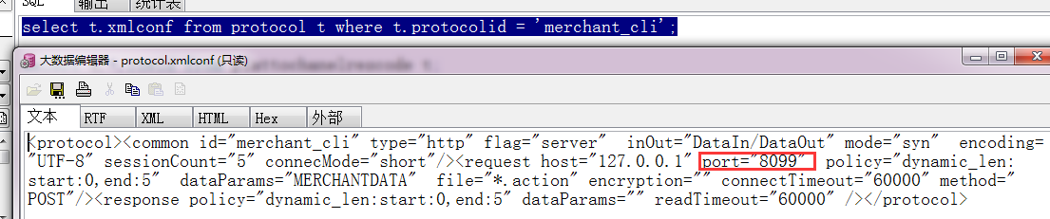

5）修改支付报文发送位置vi /ztkx/discenter/console/apache-tomcat-7.0.64/webapps/console/www/cbpay/cashier/testpay.html

查找msds.do发现

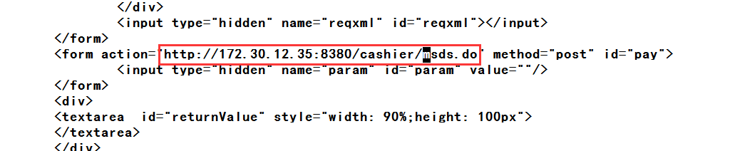

Ip：为收银台地址。

Port:为收银台配置的端口。

剩余的不做改变。

### 部署定时任务

1. 修改配置文件
2. baseConf.properties文件

该文件用于配置定时任务运行时所需的基本参数。

* 首先使用vi命令打开该文件，具体命令如下：

|  |
| --- |
| vi /ztkx/cbpay/timedtask/config/baseConf.properties |

打开该文件后，可看到如下配置信息:

|  |
| --- |
| #主配置文件  #容器名称  CONTAINER_NAME=TIMEDTASK  #in容器消息监听listener  messagelistener=com.ztkx.cbpay.container.msglistener.TempletMsgListener  #mq重连时间间隔  mq.reconnection.interval=5000  #jms消息超时时间  JMS_MESSAGE_OVER_TIME=6000  #设置对账文件目录  CHECKING_FILE_PATH=/ztkx/cbpay/file  #通讯地址配置  tcpserverhost=172.30.12.35  tcpserverport=8811  tcpconnecttimeout=60000  tcpreadtimeout=60000  #和计费交互时使用dubbo用到  applicationname=consumer-hello-word-app  registryaddress=zookeeper://10.1.72.169:2181  serviceversion=1.0.0 |

注：红色标注部分即为待修改部分，含义如下；

tcpserverhost：该参数表示处理请求的discenter的ip地址，

tcpserverport：该参数表示处理请求的discenter的端口号。

此处配置应该与数据库中的协议配置保持一致。

* 查询数据库中的配置

以cbpay用户登录到（discenter容器连接的）数据库，运行以下sql。

|  |
| --- |
| select xmlconf from protocol t where serverid ='CRONTAB_CLI' |

查询到如下内容：

|  |
| --- |
| <protocol><common id="crontab_cli" type="tcp" flag="server" inOut="DataIn/DataOut" mode="syn" encoding="GBK" sessionCount="5" connecMode="short"/><request host="127.0.0.1" port="8811" policy="dynamic_len:start:0,end:5" dataParams="" file="" encryption="" connectTimeout="60000" method=""/><response policy="dynamic_len:start:0,end:5" dataParams="" readTimeout="60000" /></protocol> |

* 修改配置内容：
* 修改tcpserverhost参数与discenter所在服务器保持一致，如果discenter容器部署在172.30.12.35机器上，则tcpserverhost=172.30.12.35。
* 修改tcpserverport：该参数与查询数据库记录中的port参数的值保持一致（如上所示则为8811）。

1. dbpool.xml文件。

该文件用于保存定时任务的连接池信息。

* 首先使用cbpay用户登录到新环境，然后使用vi命令打开该文件，具体命令如下：

|  |
| --- |
| vi /ztkx/cbpay/timedtask/config/dbpool/dbpool.xml |

* 进入文件后可看到如下配置信息：

|  |
| --- |
| <?xml version="1.0" encoding="UTF-8"?>  <c3p0-config>  <named-config name="myApp">  <property name="user">cbpay</property>  <property name="password">cbpay</property>  <property name="driverClass">oracle.jdbc.driver.OracleDriver</property>  <property name="jdbcUrl">jdbc:oracle:thin:@172.30.12.22:1521:fund</property>  <property name="initialPoolSize">10</property>  <property name="maxIdleTime">0</property>  <property name="maxIdleTimeExcessConnections">60</property>  <property name="maxPoolSize">30</property>  <property name="minPoolSize">5</property>  <property name="acquireIncrement">1</property>  <property name="idleConnectionTestPeriod">60</property>  <property name="acquireRetryAttempts">30</property>  <property name="acquireRetryDelay">1000</property>  <property name="testConnectionOnCheckout">false</property>  <property name="preferredTestQuery">select * from dual</property>  </named-config>  </c3p0-config> |

注：红色标注的三项配置即是需要修改的内容，含义如下：

property name="user"标签中配置数据库用户名。

property name="password"配置用户密码。

property name="jdbcUrl"标签中配置数据库的url。

* 修改配置

根据定时任务所连实际数据库的信息进行修改即可。修改完成后保存退出！

## 第三章部署数据库

### 安装数据库

跨境支付系统所使用的数据库为oracle 版本号为（11.2.0.3.0）。安装步骤如下：

待完善！

### 新建数据库

#### 新建数据库实例

待完善！

#### 创建数据库用户cbpay

* 首先使用oracle用户登录到数据库服务器。
* 使用sqlplus命令以dba身份登录到oracle数据，具体命令如下：

|  |
| --- |
| sqlplus "/as sysdba" |

* 创建用户cbpay,具体命令如下：

create user cbpay identified by cbpay;

注：第一个cbpay为数据库用户名，第二个cbpay表示该用户的密码！

* 为用户cbpay赋权限，具体命令如下：

grant dba to cbpay;

grant connect to cbpay;

grant resource to cbpay;

* 使用exit命令退出。具体如下：

|  |
| --- |
| exit |

#### 新建表空间

* 使用sqlplus命令，以cbpay用户进入命令模式，具体如下：

|  |
| --- |
| sqlplus cbpay/cbpay |

注：第一个cbpay为数据库用户，第二个cbpay为cbpay用户的密码！

* 新建表空间，一次输入以下两条sql命令，如下所示：

create tablespace CBPAY_JOURNAL datafile '/oradata/cbpay/cbpay_journal01.dbf' size 500m AUTOEXTEND off;

create tablespace CBPAY_CONF datafile '/oradata/cbpay/cbpay_conf01.dbf' size 500m AUTOEXTEND off;

* 使用exit命令退出。具体如下：

|  |
| --- |
| exit |

### 导入数据

1. 数据导出和导入

* 首先以oracle用户登录到原数据
* 用cbpay用户从原数据库中导出数据，命令如下：

expcbpay/cbpay file=/home/oracle/cbpaydata/cbpay.dmp

注：第一个cbpay为数据库用户名，第二个cbpay表示该数据库用户的密码，/home/oracle/cbpaydata/cbpay.dmp为存放导出数据的文件。

* 将文件上传到新服务器

可使用sftp命令，也可使用ftp工具等实现。在此不再赘述。

* 使用exit命令退出原数据库服务器。具体如下：

|  |
| --- |
| exit |

* 以oracle用户登录到新数据库服务器。
* 以cbpay用户将数据导入数据库中，命令如下：

imp cbpay/cbpay@fund file=/home/oracle/cbpaydata/cbpay.dmp FULL=Y

* 使用exit命令退出。具体如下：

|  |
| --- |
| exit |

1. 数据验证

* 使用PLSQL Developer（或其他数据库工具）连接到到数据库，用户名cbpay，密码cbpay。案例如下：
* 使用如下sql命令查询数据库中的数据，具体如下：

|  |
| --- |
| select t.*, t.rowid from b_merchant_info t |

注：查看数据库中是否存在数据以及数据是否存在乱码问题

如果验证数据无问题，则数据迁移成功！

## 第四章启动服务

### 启动activemq

Activemq服务用于系统内部进行消息的交互，启动脚本为activemq。

* 启动activemq服务，命令如下：

|  |
| --- |
| /ztkx/cbpay/activemq/bin/activemq start |

* 如需停止activemq服务，命令如下：

|  |
| --- |
| /ztkx/cbpay/activemq/bin/activemq stop |

### 启动b2bic

b2bic用于和平安银行交互时发送和接收报文，并对报文进行加解密

（1）b2bic启动脚本为startup.sh，关闭脚本为close.sh。使用startup.sh命令启动b2bic服务，具体用法如下：

|  |
| --- |
| /ztkx/cbpay/b2bic/startup.sh |

* 如需停止b2bic服务，使用close.sh，具体用法如下：

|  |
| --- |
| /ztkx/cbpay/b2bic/close.sh |

（2）修改配置；

启动b2bic之后，进入页面配置信息。

1. 首先打开浏览器，在浏览器中输入如下url。

|  |
| --- |
| http://172.30.12.33:28081/app#func_119 |

注：172.30.12.33为新环境的ip地址

1. 输入用户名（admin）,密码（888888），登录系统。登录界面如下：

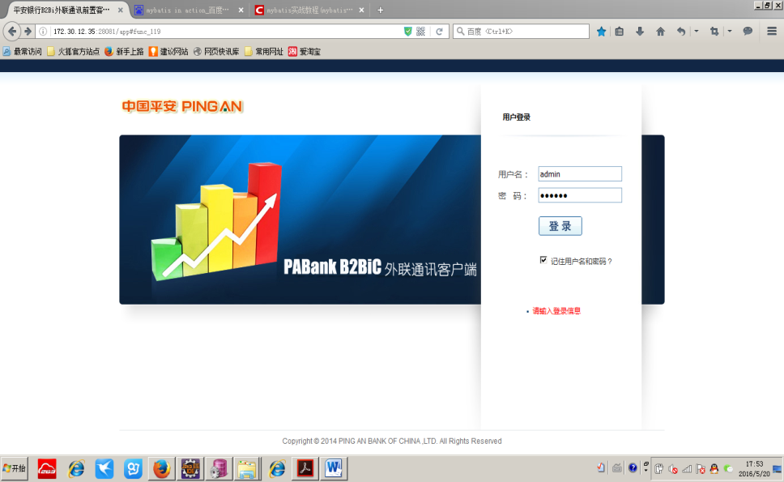

1. 登录后进入首页，进入“面向企业端配置”，如下图所示：

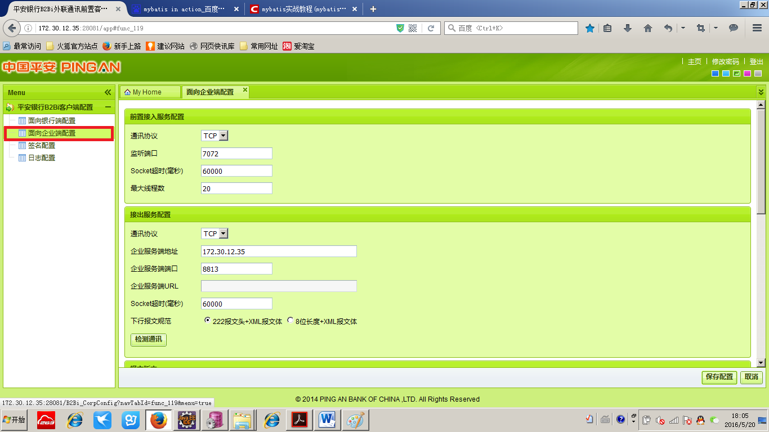

1. 修改“企业服务端地址”修改为新环境IP地址，如下图所示；

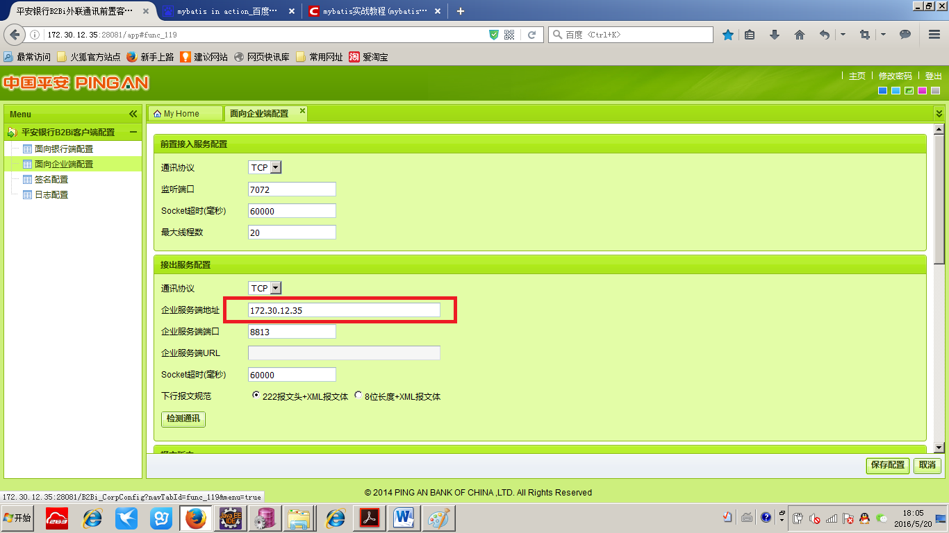

1. 保存配置（单击右下方”保存配置”按钮）并退出，如下图所示：

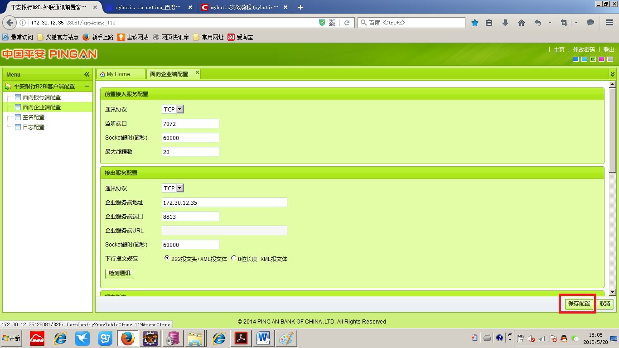

### 启动主服务

#### 启动in容器

in容器启动脚本为startIn.sh，停止脚本为stopIn.sh。

* 使用startIn.sh命令启动in容器，具体用法如下：

|  |
| --- |
| /ztkx/cbpay/CrossBorderPay/bin/startIn.sh |

* 如需停止in容器服务，使用stopIn.sh，具体用法如下：

|  |
| --- |
| /ztkx/cbpay/CrossBorderPay/bin/stopIn.sh |

#### 启动out容器

out容器启动脚本为startOut.sh，停止脚本为stopOut.sh。

* 使用startOut.sh命令启动out容器，具体用法如下：

|  |
| --- |
| /ztkx/cbpay/CrossBorderPay/bin/startOut.sh |

* 如需停止out容器服务，使用stopOut.sh，具体用法如下：

|  |
| --- |
| /ztkx/cbpay/CrossBorderPay/bin/stopOut.sh |

#### 启动discenter容器

discenter容器启动脚本为startDis.sh，停止脚本为stopDis.sh。

* 使用startDis.sh命令启动discenter容器，具体用法如下：

|  |
| --- |
| /ztkx/discenter/discenter/bin/startDis.sh |

* 如需停止discenter容器服务，使用stopDis.sh，具体用法如下：

|  |
| --- |
| /ztkx/discenter/discenter/bin/stopDis.sh |

### 启动console服务

Console服务的启动脚本为startCon.sh，停止脚本为stopCon.sh。

* 使用startCon.sh命令启动console服务，具体用法如下：

|  |
| --- |
| /ztkx/discenter/discenter/bin/startCon.sh |

* 如需停止console服务，使用stopCon.sh，具体用法如下：

|  |
| --- |
| /ztkx/discenter/discenter/bin/stopCon.sh |

### 启动timedtask定时任务

Timedtask定时任务启动脚本为startTimerTask.sh，停止脚本为stopTimerTask.sh。

* 使用startTimerTask.sh命令启动定时任务，具体用法如下：

|  |
| --- |
| /ztkx/cbpay/timedtask/bin/startTimerTask.sh |

* 如需停止定时任务，使用stopTimerTask.sh，具体用法如下：

|  |
| --- |
| /ztkx/cbpay/timedtask/bin/stopTimerTask.sh |

### 启动收银台服务

收银台服务启动脚本为startcashier.sh，停止脚本为stopcashier.sh。

* 使用startcashier.sh命令启动收银台任务，具体用法如下：

|  |
| --- |
| /ztkx/discenter/discenter/bin/startcashier.sh |

* 如需停止收银台，使用stopTimerTask.sh，具体用法如下：

|  |
| --- |
| /ztkx/discenter/discenter/bin/stopcashier.sh |

## 第五章注意事项

### 超时问题

当使用activemq传输消息时，由于测试环境没有时间同步，所以当消息在不同的机器之间交互时，可能因为机器之间的时间差，导致消息未经处理直接进入死信队列！

需要修改的配置文件如下：

1. discenter容器

baseConf.properties文件

* 首先使用discenter用户登录到主应用的服务器上。
* 使用vi命令打开配置文件，具体如下：

|  |
| --- |
| vi /ztkx/discenter/discenter/config/baseConf.properties |

打开文件后可看到如下配置：

|  |
| --- |
| #主配置文件  #初始化上下文池大小  contextPoolSize=50  #容器名称  CONTAINER_NAME=IN  #集群节点  cluster=cluster1  #in容器消息监听listener  messagelistener=com.ztkx.cbpay.container.msglistener.TempletMsgListener  #mq重连时间间隔  mq.reconnection.interval=5000  #容器总线程池大小  threadPoolSize=50  #jms消息超时时间  JMS_MESSAGE_OVER_TIME=60000  #是否需要将原始报文传入数据库的标识  TRANS_LOG_SWITCH=on  #是否需要更新交易日志  TRANS_TIMESTAMP_SWITCH=on  test35:/ztkx/cbpay/CrossBorderPay/config/in_conf>vi /ztkx/cbpay/CrossBorderPay/config/in_conf/baseConf.properties  #主配置文件  #初始化上下文池大小  contextPoolSize=50  #容器名称  CONTAINER_NAME=IN  #集群节点  cluster=cluster1  #in容器消息监听listener  messagelistener=com.ztkx.cbpay.container.msglistener.TempletMsgListener  #mq重连时间间隔  mq.reconnection.interval=5000  #容器总线程池大小  threadPoolSize=50  #jms消息超时时间  JMS_MESSAGE_OVER_TIME=60000  #是否需要将原始报文传入数据库的标识  TRANS_LOG_SWITCH=on  #是否需要更新交易日志  TRANS_TIMESTAMP_SWITCH=on |

注：红色标注部分即为待修改参数，该参数含义如下：

JMS_MESSAGE_OVER_TIME：该参数表示通过activmq传输消息的过期时间；

* 修改配置
* 修改超时时间使其大于两台机器（即discenter容器和in容器所在的两台机器）的时间差即可；
* 注：如果该discenter下挂在了多个in容器，则超时时间必须大于discenter容器所在机器和任意一个in容器所在机器的时间差。

1. in容器

baseConf.properties文件

* 首先使用cbpay用户登录到主应用的服务器上。
* 使用vi命令打开配置文件，具体如下：

|  |
| --- |
| vi vi /ztkx/cbpay/CrossBorderPay/config/in_conf/baseConf.properties |

打开文件后可看到如下配置：

|  |
| --- |
| #主配置文件  #初始化上下文池大小  contextPoolSize=50  #容器名称  CONTAINER_NAME=DISCENTER  #in容器消息监听listener  messagelistener=com.ztkx.cbpay.container.msglistener.DiscenterMsgListener  #mq重连时间间隔  mq.reconnection.interval=5000  #容器总线程池大小  threadPoolSize=50  #jms消息超时时间  JMS_MESSAGE_OVER_TIME=60000  #discenter和app的交易超时时间(3分钟)  message_over_Time=180000  #消息缓冲池  message_buffer_pool_size=300 |

注：红色标注部分即为待修改参数，该参数含义如下：

JMS_MESSAGE_OVER_TIME：该参数表示通过activmq传输消息的过期时间。

* 修改配置

修改超时时间使其大于两台机器（即in容器和它所连的discenter容器所在的两台机器）的时间差即可；

### Jdk问题

目前跨境支付所有程序都需运行在jdk 1.7.0 上，java_home在用户的启动脚本设定，以后如果出现需要其他版本jdk支持的程序，需在启动脚本中指定具体路径（后期注意）。